Общество с ограниченной ответственностью
“1С-Медицина-Регион”
Контракт № 05/21 от 16.02.2021 г.
Рабочая документация

Информационная система управления ресурсами медицинских организаций Тюменской области

Этап 5. Развитие Системы в части специализированных
медицинских учреждений

ПОЛЬЗОВАТЕЛЬСКАЯ ИНСТРУКЦИЯ

ГБУЗ ТО «Областная клиническая психиатрическая больница»
5.7.4. Формирование статистической карты выбывшего из психиатрического (наркологического) стационара по форме № 066-1/у-02

На 5 листах

г. Тюмень
2021 г.

ООО «1С-Медицина-Регион».
Контракт № 05/21 от 16.02.2021 года на оказание услуг по тиражированию, сопровождению и развитию Информационной системы управления ресурсами медицинских организаций Тюменской области. Этап № 5 «Развитие Системы в части специализированных медицинских учреждений

Содержание
1 Основание разработки инструкции 3
2 Пользовательская настройка Системы 3
3 Пользовательская инструкция 3
3.1 Формирование статистической карты в отделении стационара 3
3.2 Формирование статистической карты выбывшего сотрудником отдела статистики 4

1 Основание разработки инструкции
Основанием для разработки данных документов является Контракт № 05/21 от 16.02.2021 г. на оказание услуг по тиражированию, сопровождению и развитию Информационной системы управления ресурсами медицинских организаций Тюменской области, а именно раздел Технического задания (приложение №1 к контракту) п.3.3.4 Этапа № 5 «Развитие Системы в части специализированных медицинских учреждений».

2 Пользовательская настройка Системы
От пользователя настройка системы не требуется.

3 Пользовательская инструкция

3.1 Формирование статистической карты в отделении стационара
Войти в систему под правами «Врач стационара». Далее перейти в подсистему «Отделение» - «Пациенты отделения» (рис. 1).
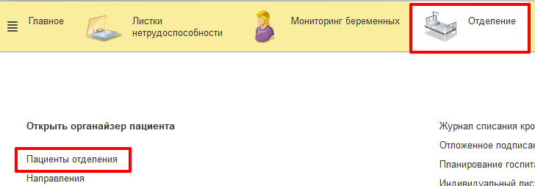
Рисунок 1. Открытие формы «Пост отделения стацинара»
Перейти на вкладку «Выписанные» (рис. 2). В списке выписанных пациентов выбрать пациента двойным кликом мыши.
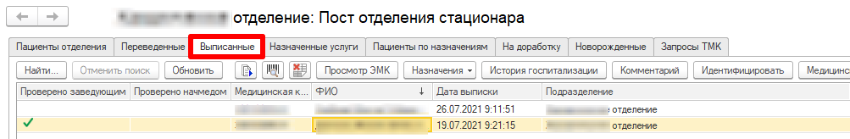
Рисунок 2. Список выписаных пациентов
В открывшемся документе «Выписка пациента из стационара» нажать на кнопку «Печать», в выпадающем списке выбрать «Печать статистической карты (форма 066-1/у-02)» (рис. 3).
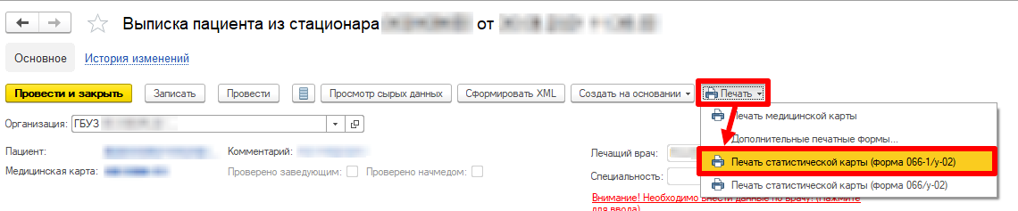
Рисунок 3. Формирование статистической карты выбывшего
Сформировавшуюся печатную форму статистической карты можно предварительно перед печатью просмотреть по кнопке «Предварительный просмотр». Для того чтобы распечатать статистическую карту необходимо нажать на кнопку «Печать» (рис. 4). Статистическую карту также можно сохранить по кнопке «Сохранить», указав папку на компьютере, в которую требуется сохранить статистическую карту и формат документа.
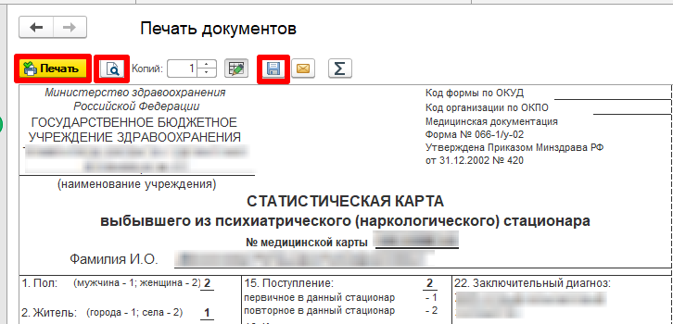
Рисунок 4. Печатная форма статистической карты

3.2 Формирование статистической карты выбывшего сотрудником отдела статистики
Войти в систему под правами «Статистик». Далее перейти в подсистему «Статистика» - «Выписки пациентов» (рис. 5).
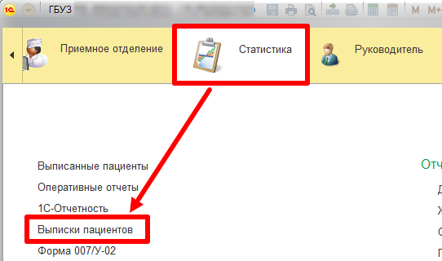
Рисунок 5. Переход в форму «Выписки пациентов»
В списке выписанных пациентов одним кликом мыши выбрать пациента. На командной панели нажать на кнопку «Печать», в выпадающем списке выбрать форму «Печать статистической карты (форма 066-1/4-02)» (рис. 6).
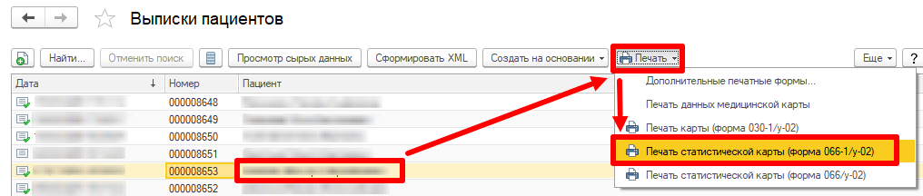
Рисунок 6. Формирование статистической карты выбывшего
Сформировавшуюся печатную форму статистической карты можно перед печатью просмотреть по кнопке «Предварительный просмотр». Для того чтобы распечатать статистическую карту необходимо нажать на кнопку «Печать» (рис. 7). Статистическую карту также можно сохранить по кнопке «Сохранить», указав папку на компьютере, в которую требуется сохранить статистическую карту и формат документа.
Рисунок 7. Печатная форма статистической карты

